Mons. Joseba Segura, obispo auxiliar de Bilbao

"A la sociedad le debemos demostrar que el cambio es real e irreversible"
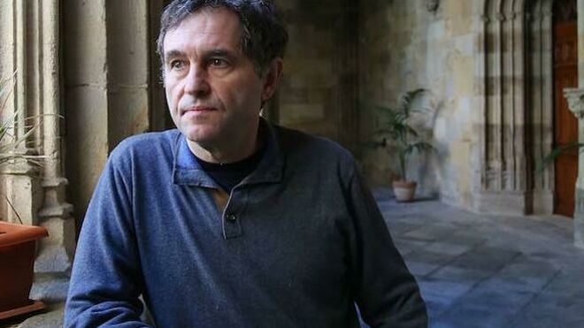
Joseba Segura, obispo auxiliar de Bilbao

"Como sacerdote, busco promover la amistad con Cristo, sacando lo mejor de cada persona, valorando todas las sensibilidades, porque en esa variedad está la riqueza de la Iglesia católica"

"Cualquier partido, se llame como se llame, que en su programa promueva estrategias de discriminación hacia cualquier grupo humano, difícilmente podrá considerarse católico"

"En Cataluña, algo que hace 10 años podría haberse orientado sin rupturas, se está planteando ahora como una batalla de identidades excluyentes, que no sabemos a dónde nos puede llevar"

"El camino de la Iglesia no puede ser otro que el de la coherencia, el de la consistencia entre lo que proponemos como ideal de vida humana y lo que hacemos"
06.04.2019 José Manuel Vidal
Desazón fue lo que sintió cuando le anunciaron su nombramiento. Con la que está cayendo. "Poco a poco me he ido serenando" porque Joseba Segura sabe que esta vez también le ayudará Jesús, como hasta ahora. Este sábado, a las 11 de la mañana, será nuevo obispo auxiliar de Bilbao.
Orgulloso de sus orígenes y de haber "aprendido mucho de gente muy valiosa", busca "sacar lo mejor de cada persona". De sus años en Ecuador, que empezaron siendo tres y acabaron siendo nueve, tiene un grato recuerdo, "aquello es otro mundo", "lo que más me marcó fue el testimonio de una fe sencilla y fuerte".
Considera que la Iglesia no debe dar orientaciones políticas, sino de unidad y fraternidad, pero piensa que cualquier partido que excluye a las personas por las razones que sean, difícilmente será considerado católico. Asegura que es el momento de demostrar a la sociedad que el cambio es real e irreversible. "Coherencia" entre lo que se dice y se hace, dice, es el camino.
¿Qué sintió, cuando le comunicaron su nombramiento? ¿Se lo esperaba? Su nombre figuraba en las quinielas de posibles auxiliares.
Había rumores y sabía que podía suceder. Pero hay un abismo entre creer que algo puede pasar y asumirlo cuando ha pasado. Recibir la llamada del Nuncio me produjo, en un primer momento, desazón. Ahí está la situación actual de la Iglesia, ahí están los retos a los que debemos enfrentarnos, están también las expectativas que los cristianos de mi Diócesis pueden tener… Poco a poco me he ido serenando, convencido de que Jesús, que me llamó hace 34 años a ser sacerdote, me ayudará también ahora.
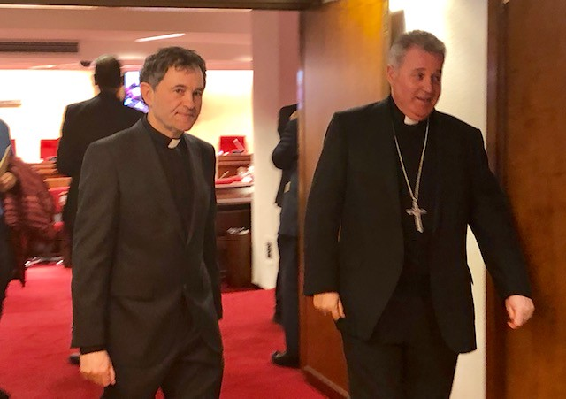
¿Cómo se define a sí mismo, como persona y como sacerdote?
Como alguien que ha tenido la suerte de nacer en una familia estable y religiosa, humilde, pero con enormes riquezas. Luego la vida me ha permitido crecer en encuentros y experiencias compartidas con gente muy valiosa, de la que he aprendido mucho. También agradezco a Dios las oportunidades de haber recibido una formación muy variada, tanto en el ámbito académico, como en un amplio abanico de responsabilidades.
Como sacerdote, busco promover la amistad con Cristo, sacando lo mejor de cada persona, valorando todas las sensibilidades, porque en esa variedad está la riqueza de la Iglesia católica, que va construyendo unidad al tiempo que acoge y celebra la gran diversidad de cualidades y dones existentes en cada comunidad.
¿Puedo preguntarle si se siente usted nacionalista y partidario de una eventual independencia de Euskadi?
La gente que me conoce sabe que no me define un perfil político. En nuestra Iglesia vasca, existe un amplio espectro de sensibilidades y lo que un sacerdote debe evitar, y un obispo todavía más, es que sus opiniones o tomas de postura, se perciban como motivadas, explícita o implícitamente, por una ideología partidista. El sacerdote debe buscar consensos, tanto en la comunidad, como en la sociedad. Y por eso no debería promover activamente posiciones que generen división y profundicen fracturas sociales, a no ser que la dignidad humana, e incluso la vida de personas o grupos, esté en grave peligro. Pero esta situación extrema que, lamentablemente, se da todavía en muchos lugares, difícilmente se va a producir en el contexto europeo occidental.
¿Por qué se fue a Ecuador, donde pasó gran parte de su vida sacerdotal, y por qué regresó a Bilbao?
En las diócesis vascas existe una larga tradición misionera y Ecuador ha sido uno de los destinos más importantes para nosotros. Yo tenía experiencia de trabajo en Cáritas, tanto en Bilbao, como en la Confederación Cáritas Española. En 2005 la Conferencia Episcopal de Ecuador solicitó a D. Ricardo Blázquez, entonces obispo de Bilbao, que me permitiera ir a desarrollar allá la Cáritas nacional. En principio iba a ser para 3 años. Luego, a petición de los ecuatorianos, los 3 años se convirtieron en 6 y luego en 9. Y finalmente, un último trienio en la Diócesis de Riobamba, también Ecuador, en la que colaboré con la gestión económica y tuve mi primera experiencia como párroco rural.
¿Qué fue lo que más le marcó en su paso por Ecuador? ¿Qué tiene la Iglesia allí que hemos perdido o estamos perdiendo aquí?
En total fueron 12 años de vida y experiencias muy intensas que me permitieron conocer casi todo el país y aprender de muchas personas y situaciones. Pero sin duda, lo que más me marcó fue el testimonio de una fe sencilla y fuerte, la del pueblo ecuatoriano, y su confianza en Diosito, que así le llaman allí, en diminutivo cariñoso. De esa cercanía de lo divino cogen fuerza cada día para afrontar los mil problemas que conlleva sacar adelante una familia, viviendo prácticamente al día, sin capacidad de ahorro, sin seguros para afrontar situaciones inesperadas. Además, en un contexto social en el que la institucionalidad política es muy débil, en el que la corrupción forma parte del funcionamiento de muchos procedimientos, la Iglesia, a pesar de sus debilidades, es una institución que la gente percibe como promotora de valores de integración, que es referencial, por encima de la lucha ideológica y la inestabilidad permanente. Realmente aquello es “otro mundo”.
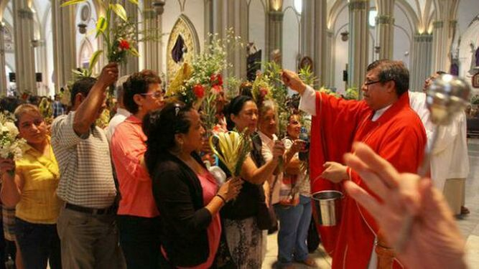
Fieles ecuatorianos
Los sacerdotes del 'Foro de Curas de Bilbao' acogen su nombramiento con satisfacción y le ofrecen colaboración, pero critican la escasa participación que sigue habiendo en los nombramientos episcopales.
Conozco a la gente del foro. Son amigos y compañeros míos, algunos incluso han sido mis formadores. Para elegir un obispo, se genera un proceso de consultas entre las personas que conocen al candidato y, aunque se trata de un procedimiento discreto, ello ya supone cierto grado de participación. ¿Sería deseable un proceso público de discernimiento sobre perfiles o, incluso, sobre nombres concretos? Lo último supondría riesgos serios, ya que, por ejemplo, haría difícil que se pudieran considerar candidatos de otros orígenes o iglesias locales, dado que, por ser desconocidos, difícilmente recibirían suficiente respaldo.
El tema de la elección de obispos es delicado pero el procedimiento actual tiene la ventaja de evitar que Iglesias locales afirmen progresivamente su peculiaridad en una dinámica que eventualmente pueda resultar en graves dificultades para mantener la unidad global entre todas las Iglesias. Esta capacidad de mantener una unidad de fe y de identidad, a pesar de tantas con tanta diversidad de situaciones y tendencias centrífugas, es para mí uno de los grandes valores de la historia y la identidad católica.
¿La jerarquía española ha pasado realmente de la cultura del encubrimiento a la de colocar en el centro y de verdad a las víctimas de los abusos del clero? ¿Por qué la sociedad no cree ese cambio?
Estamos aprendiendo rápido pero no diría que todos hayamos asumido la necesidad de cambiar de manera importante algunas formas de pensar y modos de actuar. En el tema de los abusos hay que actuar con decisión y transparencia, poniendo la defensa de las víctimas por delante de cualquier otra consideración. Ya no hay espacio, ni justificación posible para hacerlo de otro modo. ¿Alguien puede acusar falsamente? Es posible, pero sabemos que en la inmensa mayoría de los casos nadie se inventaría algo así.
Tenemos una grave responsabilidad, seguramente mayor que la de cualquier institución, porque muchas familias han confiado en nosotros. La gente espera con razón que seamos escrupulosamente coherentes con los valores que defendemos. Esa, creo, que es la razón por la que los medios insisten en las noticias negativas sobre la Iglesia, a riesgo de dar la impresión de que el problema es mayor en nuestras organizaciones que en otros lugares. A la sociedad le debemos demostrar que el cambio es real e irreversible.
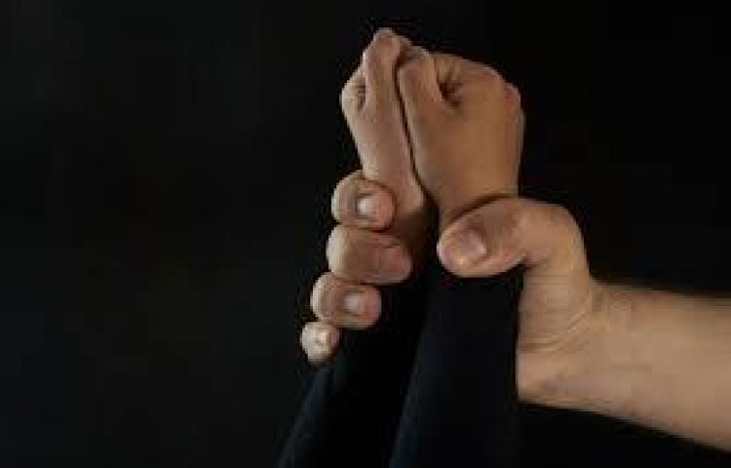
¿Qué opina de Vox, un partido que presume de su identidad católica?
No corresponde a la Iglesia valorar opciones políticas concretas. Diré más bien que cualquier partido, se llame como se llame, que en su programa promueva estrategias de discriminación hacia cualquier grupo humano, difícilmente podrá considerarse católico. En el Evangelio se afirma con claridad que todas las personas, con independencia de su origen, color o cultura, comparten una misma dignidad humana por ser criaturas del mismo Padre. Este mensaje está y va a seguir estando en el centro de la propuesta social de la Iglesia de Cristo, y no puede ser de otra forma.
¿Cataluña tiene derecho a decidir en solitario su destino independiente de España?
Es muy triste la deriva de lo que está pasando en Cataluña. Algo que hace 10 años podría haberse orientado sin rupturas, se está planteando ahora como una batalla de identidades excluyentes, que no sabemos a dónde nos puede llevar. La Iglesia catalana no puede en modo alguno promover opciones o planteamientos que alimenten mayores rupturas sociales. Con un perfil bajo, está intentando mantener la conversación abierta. Otros insisten en volar puentes. Ahora y, al menos hasta las elecciones, parece ser el momento de la confrontación, de la palabra gruesa e incluso ofensiva, del pulso mediático y simbólico permanente. Esta tensión no es sostenible durante mucho tiempo. Antes o después, veremos más serenidad y un poco de cordura.
¿El juicio al procés está siendo suficientemente garantista?
No tengo formación jurídica para responder a una pregunta técnica de este tipo. Veamos lo que sucede aquí y en Europa, y dejemos a juristas expertos que opinen al respecto. Seguramente escucharemos una gran variedad de posicionamientos. Sabemos que, en el trasfondo del proceso judicial, hay una tensión social y política muy fuerte. No creo que el argumento jurídico resuelva mucha cosa, aunque sin duda es una dimensión muy importante del problema.
¿Es usted partidario de exhumar a Franco de la abadía del Valle de los Caídos y no inhumarlo en La Almudena?
Soy consciente del valor simbólico y emocional de todo lo que ahí se juega, aunque, sinceramente, no sigo con detalle este tema porque, comparado con otros temas, no lo considero tan importante. Además, no tengo criterio para opinar sobre las cuestiones legales que está planteando este intento de exhumación y la consiguiente inhumación.
¿Conseguirá Francisco implementar las reformas necesarias para conseguir una Iglesia en salida y de los pobres y para los pobres?
El papado de Francisco, como cualquier otro, va a tener luces y sombras. Además, como habla claro y es muy directo, inevitablemente genera controversia. Mucha gente ha puesto gran confianza en su capacidad reformadora. Ahora algunos pueden sentirse decepcionados. Lo cierto es que la Iglesia Católica es una institución enormemente compleja, con una larga historia que pesa mucho. Reformar lo que debe mejorar requiere mucha convicción, coraje e ilusión, pero también es necesario un tiempo para lograr consensos y vencer resistencias.
Cuando el legado de Francisco pueda evaluarse con cierta distancia, no tengo duda de que se valorará como muy positivo porque, a pesar de algunos fallos inevitables, el Papa es un gran creyente que sabe mantener la confianza en medio de fuertes tensiones, que encaja duros golpes sin perder el humor, y que, en definitiva, vive “la alegría del Evangelio”. Tal vez el problema no es tanto la consistencia de Francisco, sino nuestras expectativas excesivas acerca de lo que un papado puede hacer para reformar esta Iglesia tan compleja.
¿Qué hacer para reflotar la imagen de la Iglesia en España y su hundida credibilidad social?
No tengo recetas porque, efectivamente, la pérdida de credibilidad en muchos ambientes es muy fuerte. Pero el camino no puede ser otro que el de la coherencia, el de la consistencia entre lo que proponemos como ideal de vida humana y lo que hacemos. Coherencia acompañada de humildad porque pasó el tiempo de dar lecciones. Es el momento de escuchar mucho y de transmitir, más que con las palabras, con el testimonio de vidas transparentes. No vale decir que amamos a los pobres, hay que estar cerca de ellos. No basta decir que tenemos fe, hay que vivir como auténticos seguidores de Cristo. Vivamos con verdad el Evangelio y recuperaremos, no se si el prestigio, pero si nuestra capacidad de hacer una contribución significativa a este mundo que tanto necesita una auténtica espiritualidad.
https://www.religiondigital.org/diocesis/sociedad-debemos-demostrar-cambio-irreversible-religion-iglesia-dios-jesus-papa-francisco-fe-sacerdote-jerarquia-forocurasbilbao_0_2108489147.html

